

**Τμήμα Πληροφορικής**

Δικτυακός Προγραμματισμός

Εργαστήριο

**Δημιουργία και διαχείριση βάσης με εργαλείο pool**

Πέτας Δημήτρης Ρασσιά Αναστασία Ελένη

111051 111023

**Παρουσίαση της διαχείρησης συστήματος μαθητολογίου**

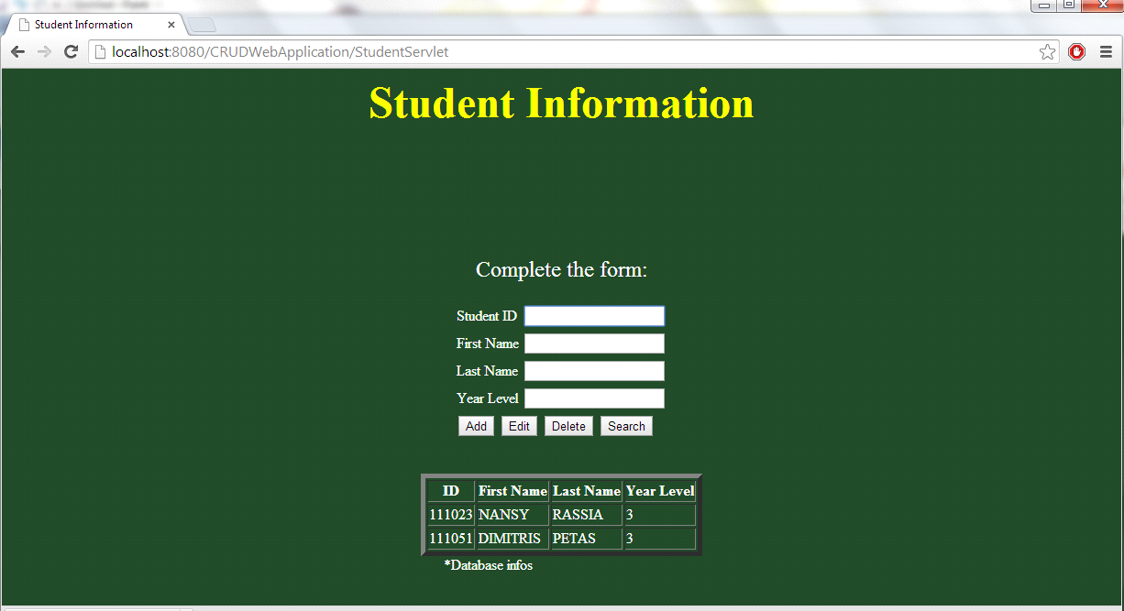

Βήμα1: Δημιουργία της βάσης σε περιβάλλον Netbeans.

Στο αριστερό πάνελ του περιβάλλοντος, κάνουμε κλικ στην καρτέλα **Services**. Πατώντας το (+) στην επιλογή **Database**, εμφανίζεται η επιλογή **JavaDB**, πάνω στην οποία άνουμε δεξί κλικ και επιλέγουμε **Create Database**.

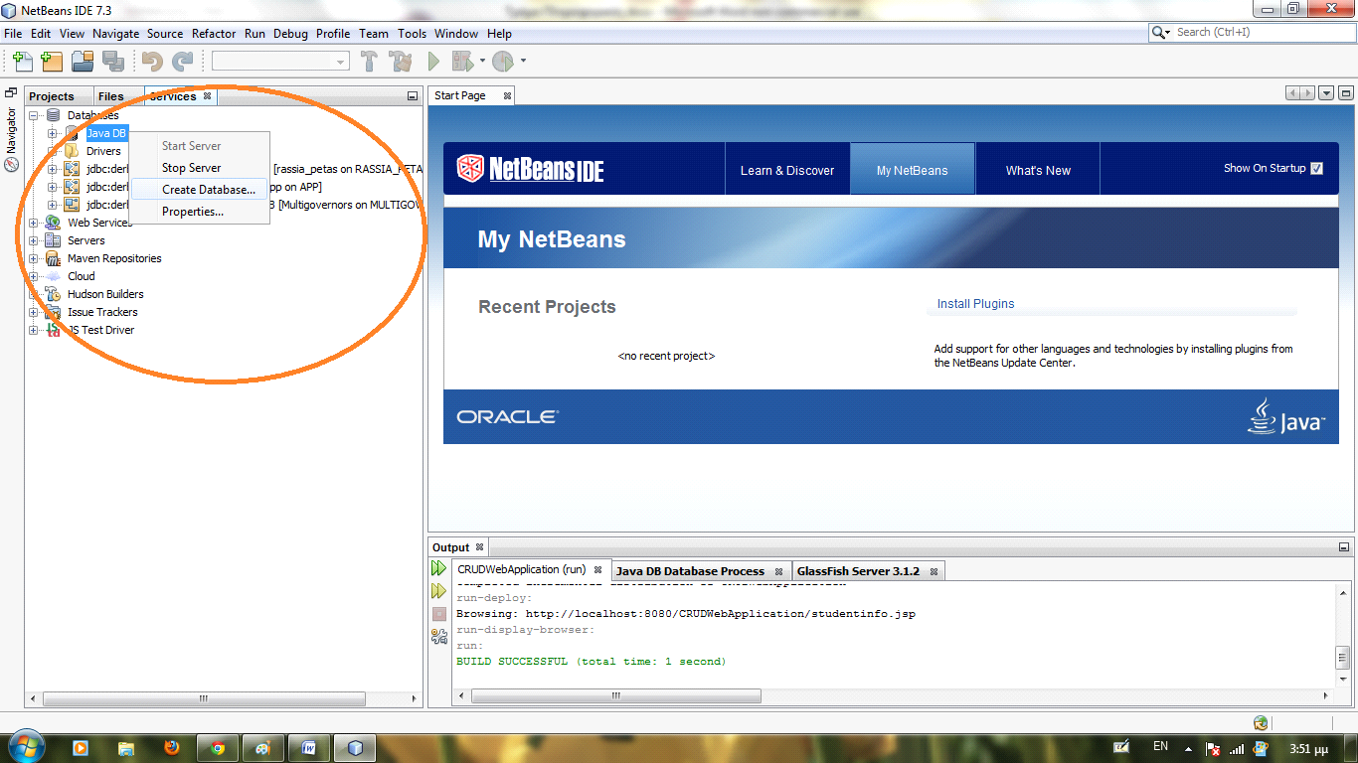

Στο παράθυρο που εμφανίζεται δίνουμε τα στοιχεία που επιθυμούμε.

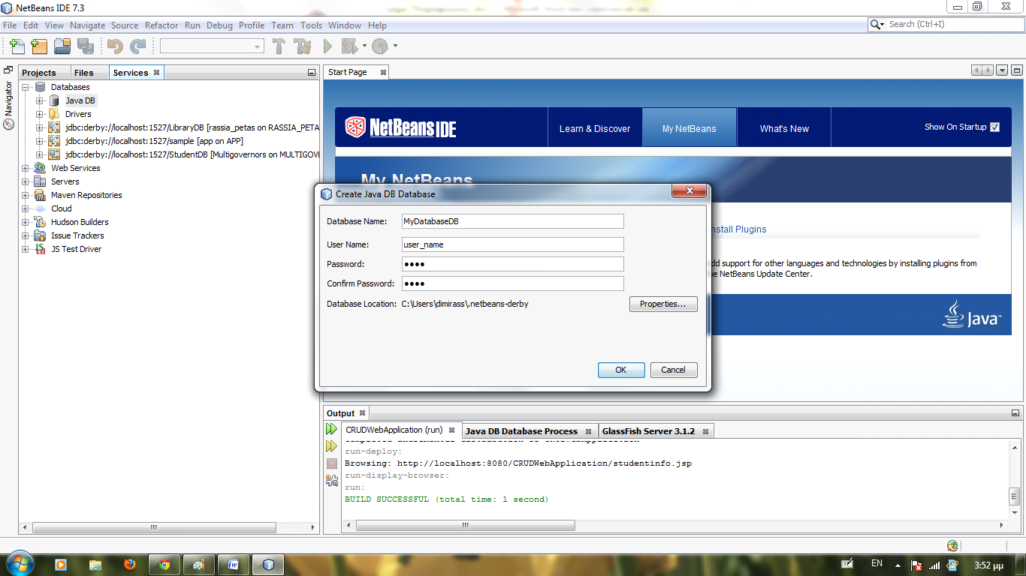

Στην καρτέλα των **Services** έχει εμφανιστεί η καινούργια βάση.Την επιλέγουμε και πατώντας δεξί κλικ επιλέγουμε **Connect**.

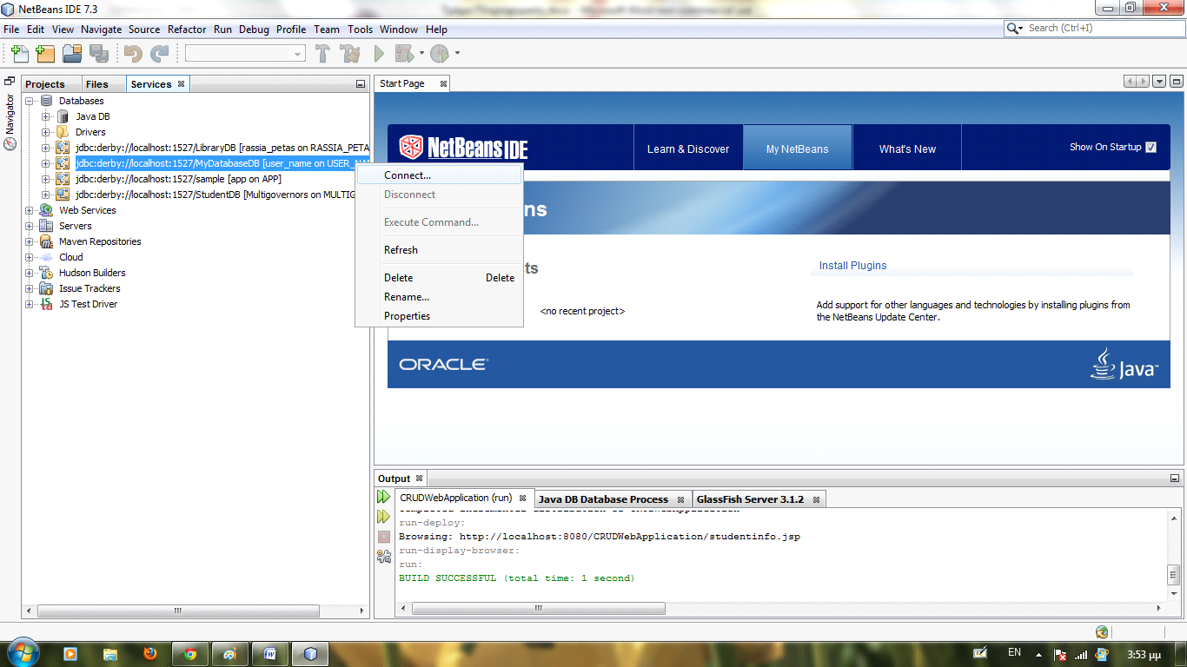

Στην συνέχεια κάνουμε **Start** τον **Server**(π.χ. GlassFish) όπως στην εικόνα.

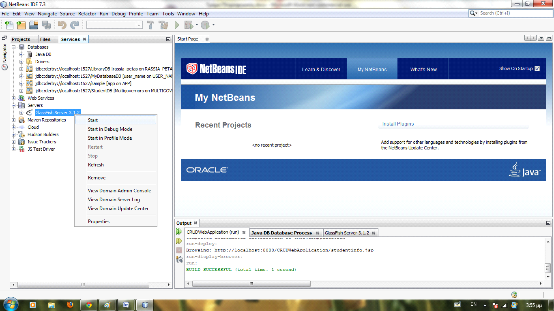

Αφού ο Server ξεκινήσει, κανουμε δεξί κλικ και επιλέγουμε **View Domain Admin Console**.

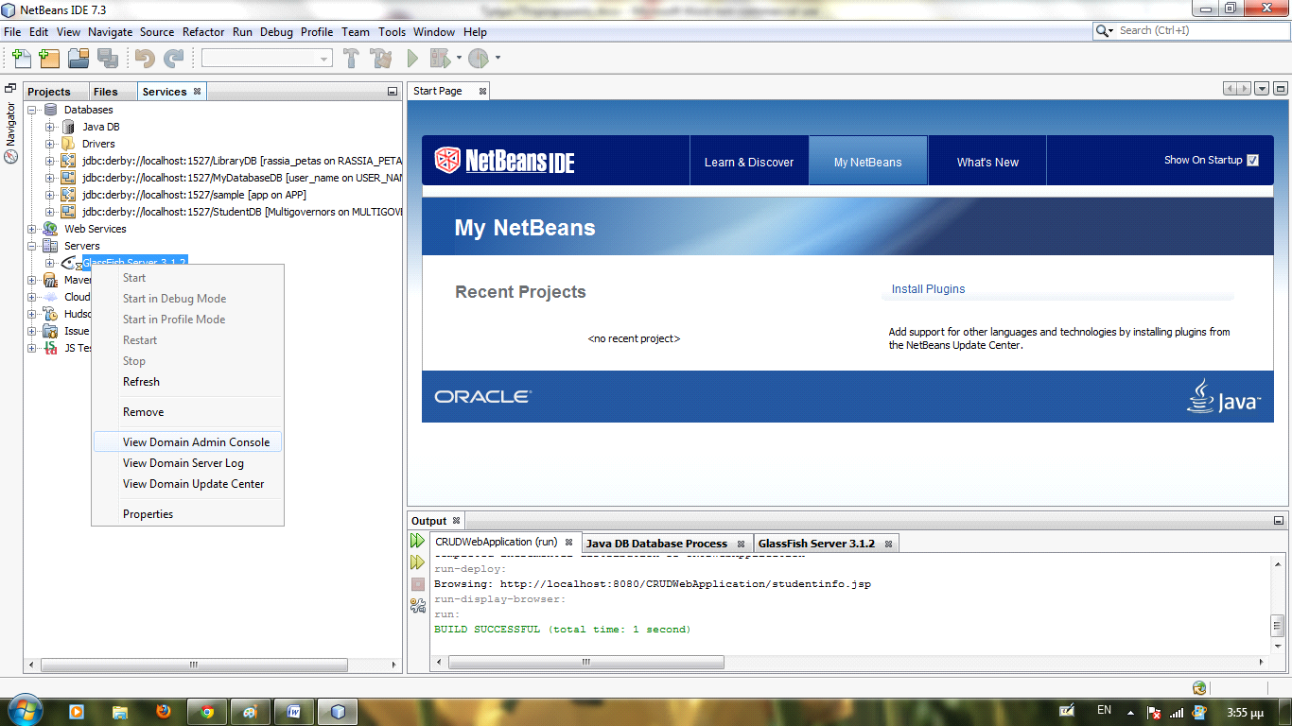

Αφού ανοίξει το Admin Console, επιλέγουμε απο το πάνελ στα αριστερά την επιλογή **Resources > JDBC > JDBC Connection Pools**.

Δίνουμε το **Pool Name** που επιθυμούμε, και σύμφωνα με την παρακάτω εικόνα συμπληρώνουμε τα υπόλοιπα πεδία και πατάμε **Next**.

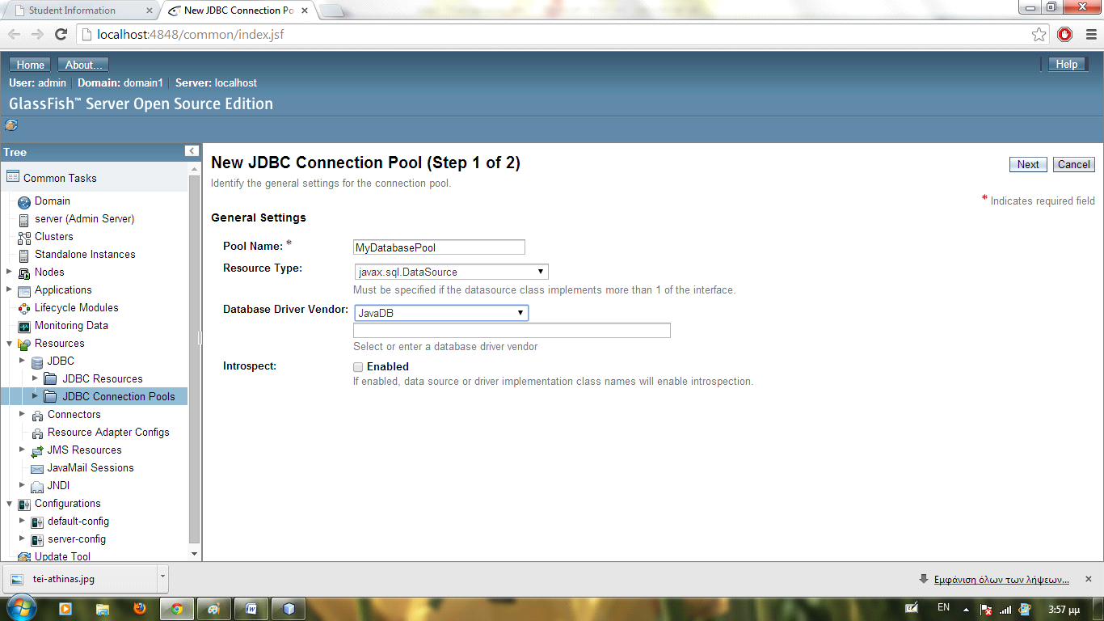

Στο 2ο βήμα, επιλέγουμε το κουτάκι του **Ping** ώστε να είναι **Enabled** (πολύ σημαντικό για να τσεκάρουμε την σύνδεσή μας).

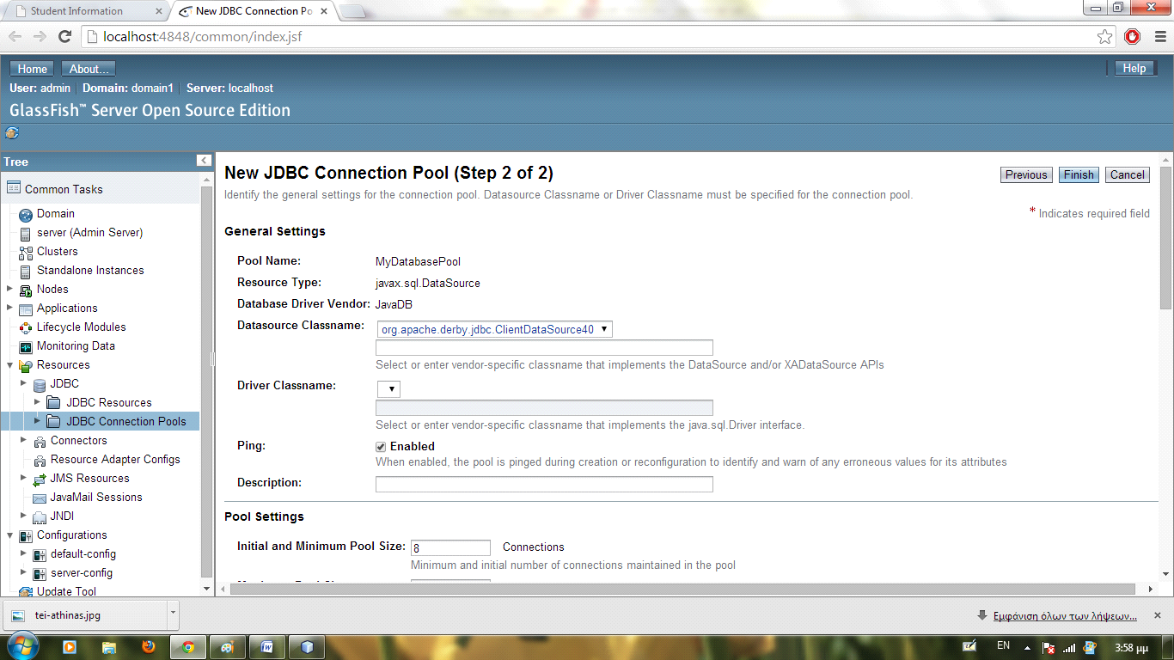

Στην λίστα των **Properties** τα μόνα που μας χρειάζονται είναι τα παρακάτω πεδία, στα οποία συμπληρώνουμε τα απαραίτητα στοιχεία και πατάμε **Finish**.

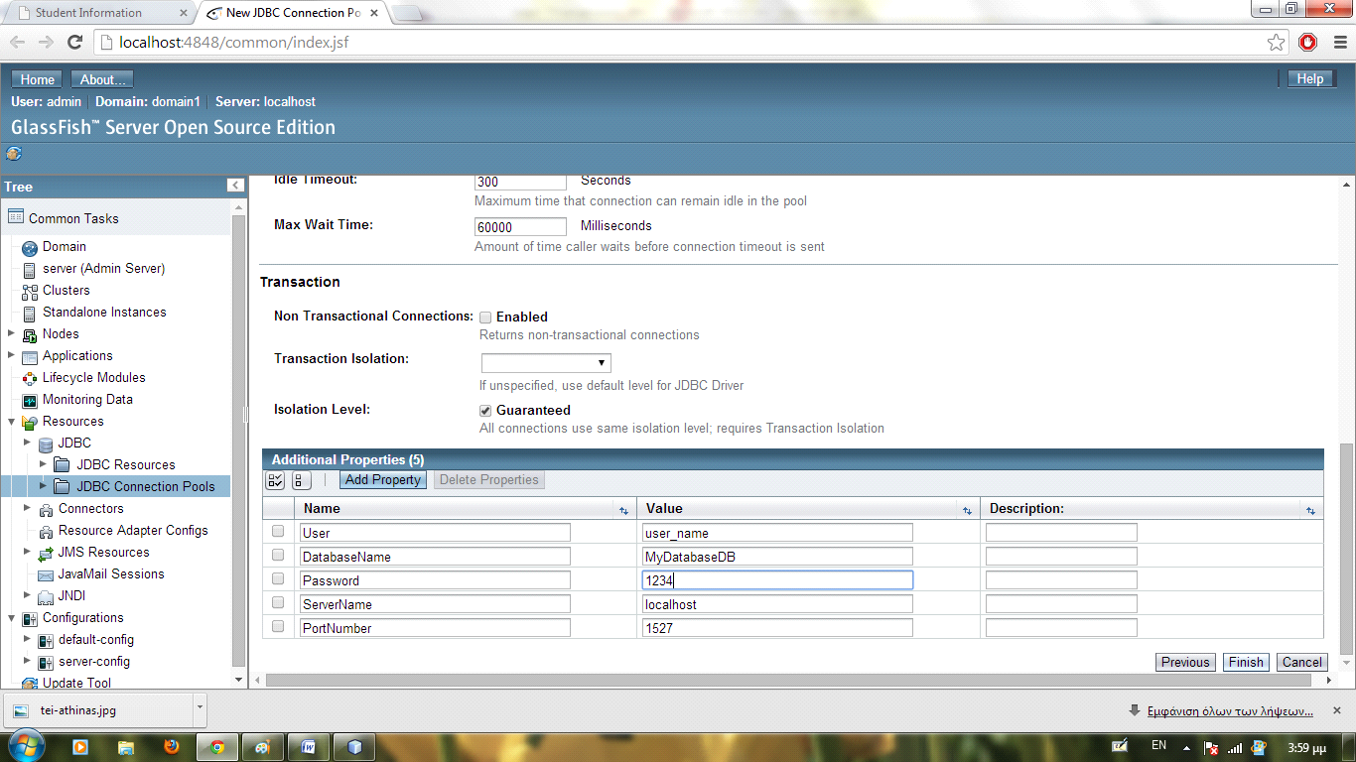

Εάν εμφανιστεί “**Ping Succeeded**” τότε η βάση μας υνδέθηκε επιτυχώς.

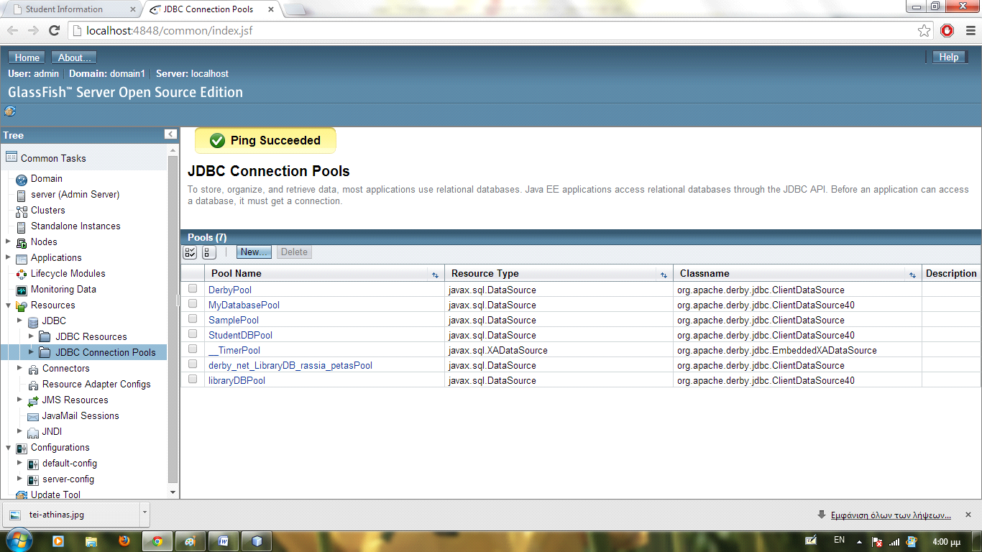

Eπιλέγουμε το **JDBC Resourves** και την επιλογή **New...**

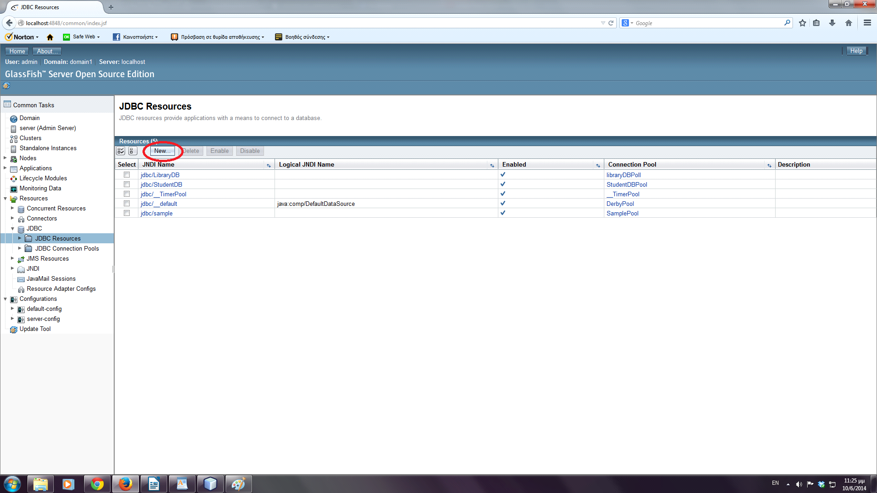

Γράφουμε το **JNDI Name** : **jdbc/StudentDB** και επιλέγουμε τ'όνομα του Pool που είχαμε κατασκευάσει.Τέλος πατάμε ΟΚ.

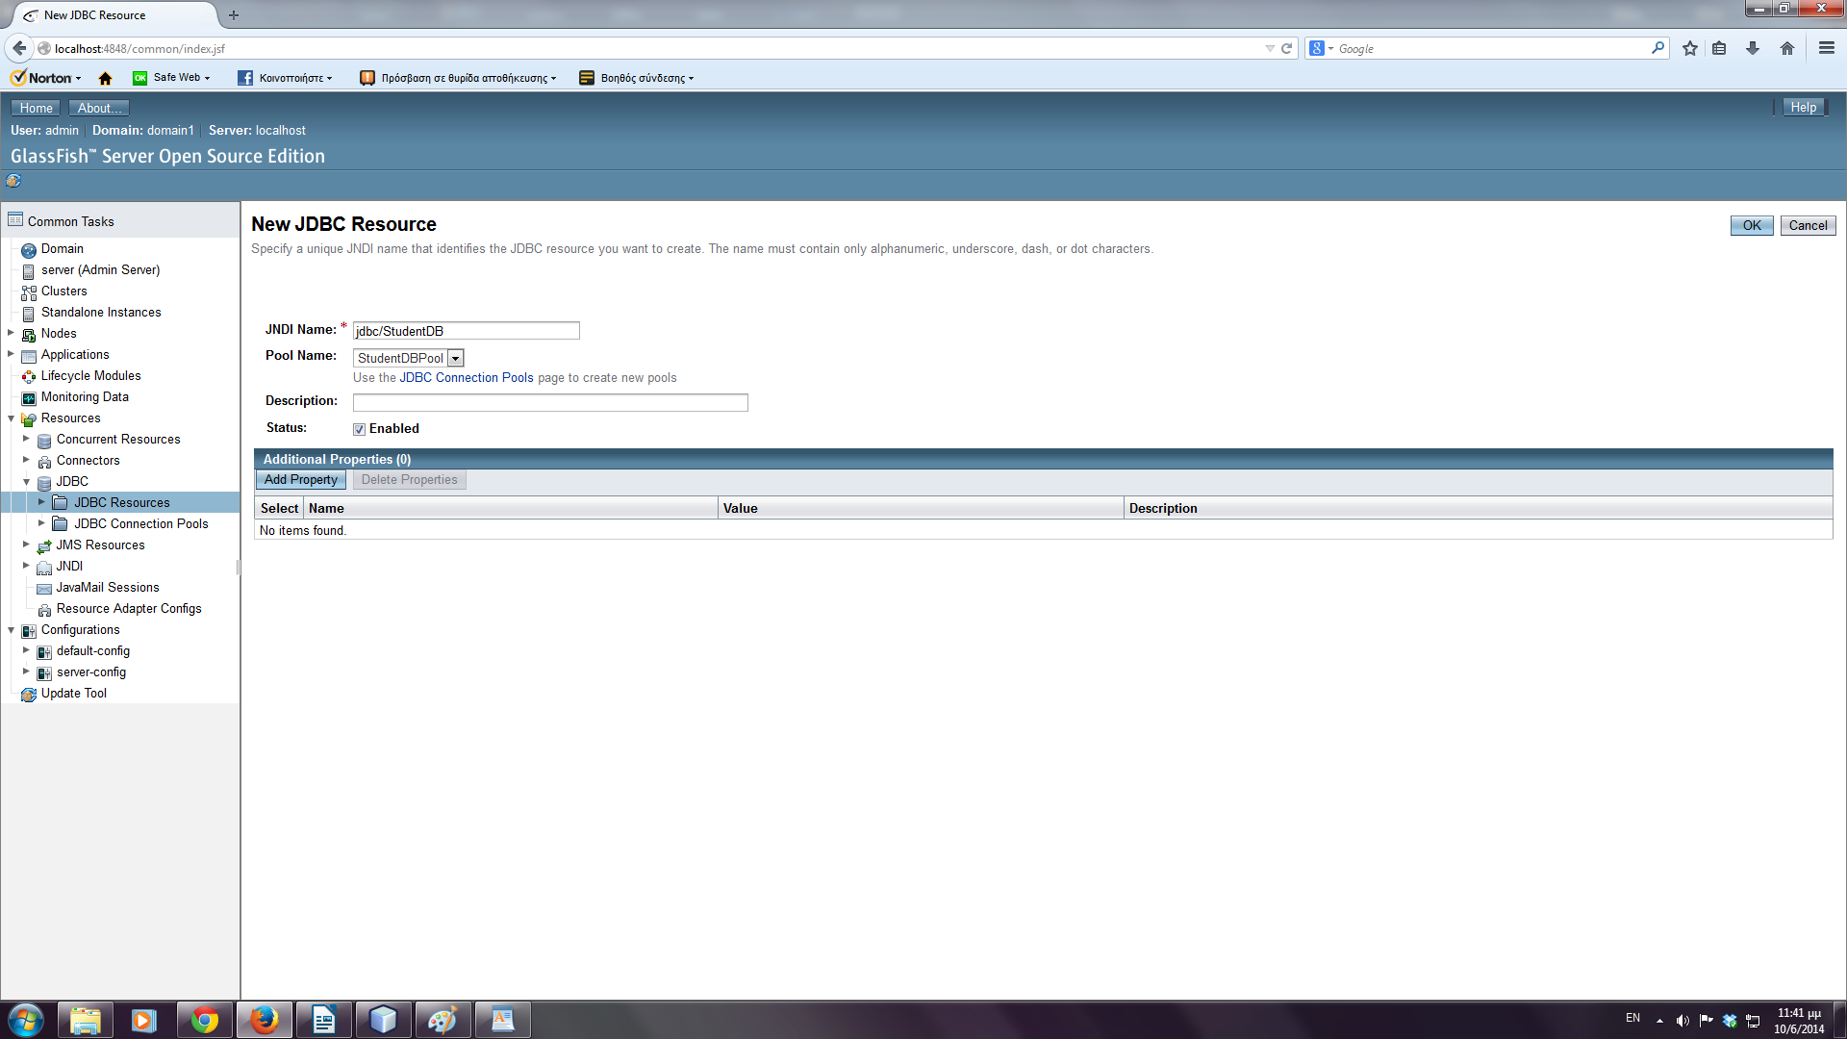

Αφού ολοκληρώσουμε τα παραπάνω βήματα πηγαίνουμε στο Νetbeans και δήμιουργουμε το Project μας **Java Web Application.**

Το μόνο που πρέπει να δώσουμε προσοχή είναι η δημιουργεία του **persistence** το οποίο κάνει την ουσιαστική δουλειά της σύνδεσης της βάσης από τον server μας. Πατάμε δεξί κλικ στο project και μετά **new... Persistence Unit** οπού δίνουμε σαν Data Source το jdbc/StudentDB και πατάμε Finish.

